**Конспект диаграмм**

Диаграмма – графическое представление данных, позволяющее быстро оценить соотношение нескольких величин. Представляет собой геометрическое символьное изображение информации с применением различных приёмов техники визуализации.

Диаграммы-линии или графики – это тип диаграмм, на которых полученные данные изображаются в виде точек, соединённых прямыми линиями.

Классическими диаграммами являются столбчатые и линейные (полосовые) диаграммы(гистограммы). Столбчатые диаграммы в основном используются для наглядного сравнения полученных статистических данных или для анализа их изменения за определённый промежуток времени. Разновидностями столбчатых диаграмм являются линейные (полосовые) диаграммы. Столбчатые и линейные диаграммы взаимозаменяемы, рассматриваемые в них статистические показатели могут быть представлены как вертикальными, так и горизонтальными столбиками.

Круговые (секторные) диаграммы - достаточно распространённым способом графического изображения структуры статистических совокупностей является секторная диаграмма, так как идея целого очень наглядно выражается кругом, который представляет всю совокупность.

Радиальные (сетчатые) диаграммы - в отличие от линейных диаграмм, в радиальных или сетчатых диаграммах более двух осей. По каждой из них производится отсчёт от начала координат, находящегося в центре.

Таблица – способ передачи содержания, заключающийся в организации структуры данных, в которой отдельные элементы помещены в ячейки, каждой из которых сопоставлена пара значений – номер строки и номер колонки.

**Визуализация данных**

**Облака тегов**



World Cloud

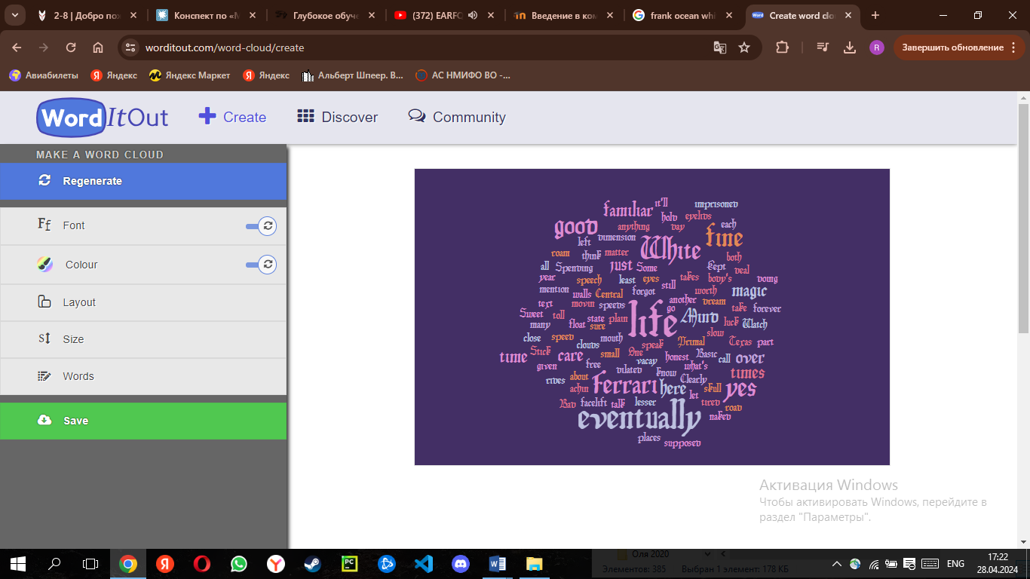

Word it out

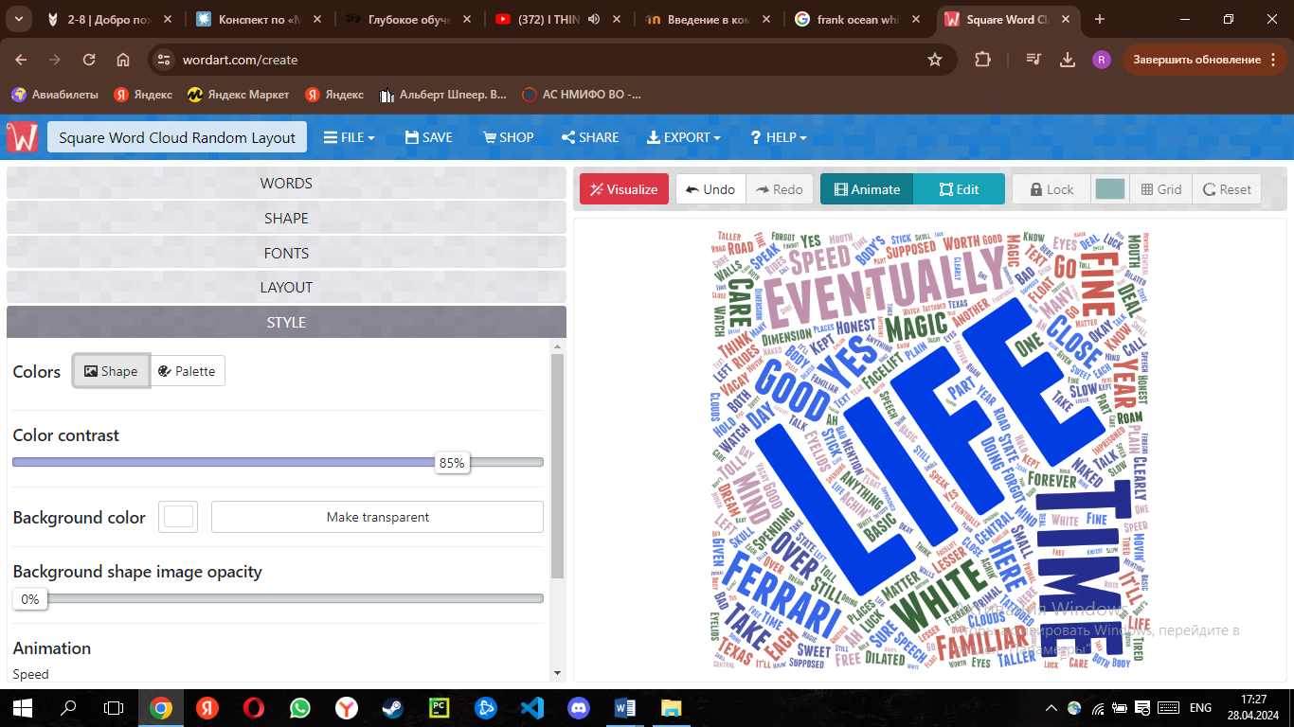

Word art

**Volante tools**

